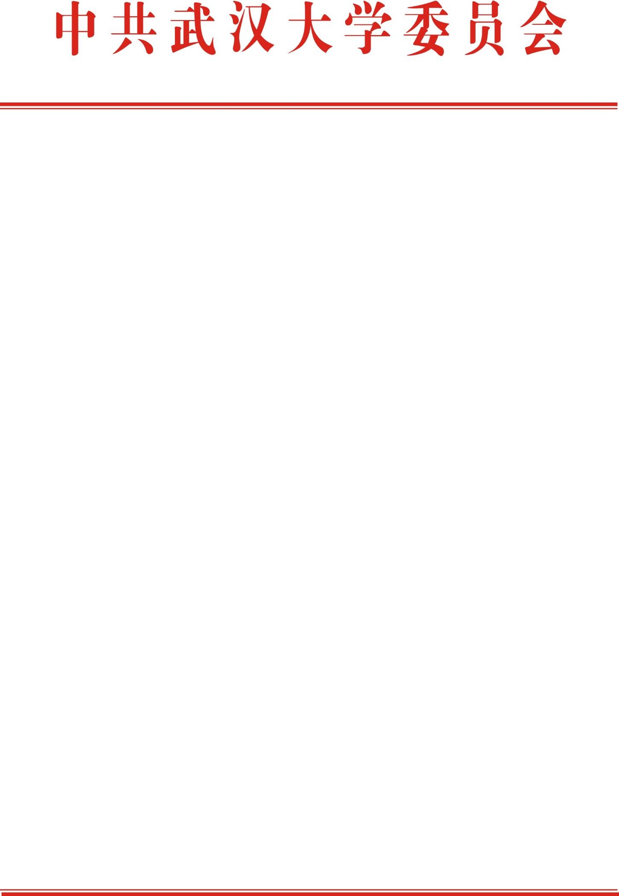

武大组字〔2016〕10号

关于李玉辉任职的通知

文学院党委：
经研究，校党委同意：
李玉辉任文学院学科建设办公室主任，任职时间从2016年1月11日起计算。
特此通知

中共武汉大学委员会
2016年1月21日

抄送：人事部

武汉大学党政办公室 主动公开 2016年1月21日印发

